
“Allegato 6”

ELEMENTI ESSENZIALI DEL PROGETTO

TITOLO DEL PROGETTO:
CENTRI DI ORIENTAMENTO E AVVIAMENTO ALLO SPORT – Un’attività a misura dei giovani.

SETTORE e Area di Intervento:
E12 - EDUCAZIONE E PROMOZIONE CULTURALE - Attività sportiva di carattere ludico o per disabili o finalizzata a processi di inclusione.

OBIETTIVI DEL PROGETTO
Il progetto “CENTRI DI ORIENTAMENTO E AVVIAMENTO ALLO SPORT – UN’ATTIVITA’ A MISURA DEI GIOVANI” ha l’obiettivo generale di promuovere il valore dello sport come strumento di crescita psicofisica e strumento di coesione e di integrazione.
Esso nasce con lo scopo di educare a corretti stili di vita, orientare ed avviare all’attività sportiva, offrire a tutti i giovani la possibilità di praticare l’attività, con differenti percorsi che non siano solo quelli agonistici, allargare la base dei praticanti, attraverso la possibilità di sperimentare anche differenti discipline sportive.
Tale progetto, facendo riferimento ad un mutato contesto sociale e a nuovi progressi sia in ambito scientifico che metodologico, si propone di offrire ai giovani non solo un luogo sicuro con servizi appropriati dove fare attività sportiva, ma anche del personale adeguatamente formato ed un’offerta di attività differenziata per fasce di età.
Una formula che contempli al tempo stesso la soddisfazione delle esigenze di educazione a stili di vita sani e corretta alimentazione, prevenzione e socializzazione con una coerente multilateralità, multi sportività e validità dei contenuti.
L’ambizione del Coni è quella di acquisire un ruolo di coordinamento nelle attività dei Centri ma anche quella di incidere nei programmi, nella costruzione dei percorsi, nella formazione delle competenze, contribuendo così a produrre una crescita culturale e metodologica importante sia nel quadro della promozione di stili di vita in linea con le realtà attuali, sia nel facilitare ricerca, formazione e metodologia appropriata per il raggiungimento di risultati di qualità.
Tutto ciò effettuato attraverso una strategia di intervento in cinque azioni.
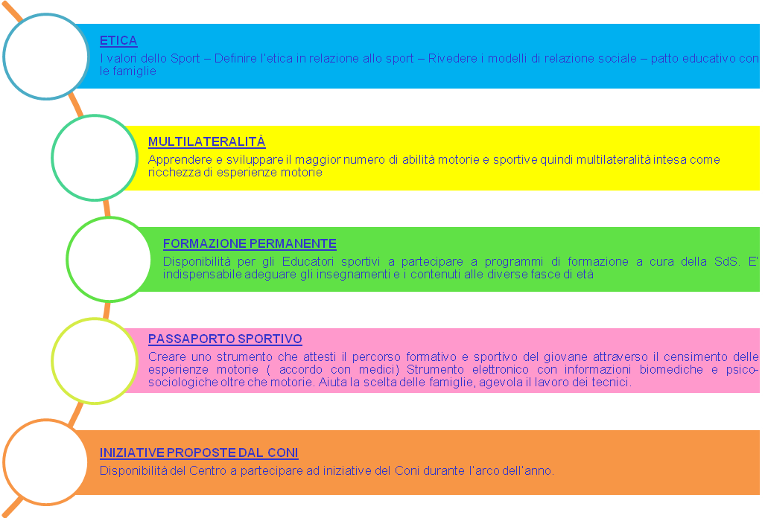

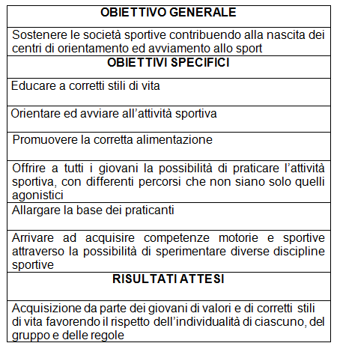

ATTIVITÁ D'IMPIEGO DEI VOLONTARI
I volontari, dopo l’inserimento nella struttura, la formazione generale e il primo step di formazione specifica sul progetto, saranno chiamati alla collaborazione e al supporto organizzativo dei Centri dapprima attraverso l’osservazione delle dinamiche operative.
Nella seconda fase si delineeranno in maniera più chiara i ruoli che andranno a svolgere i volontari attraverso la definizione delle attività degli stessi che riguarderanno sostanzialmente l’ambito organizzativo, di coordinamento e di supporto delle attività. Il volontario infatti dovrà conoscere come si organizza un Centro, il rapporto tra le ASD/SSD che si impegnano a collaborare, come si pianifica l’attività nei Centri, come si monitora l’attività dei Centri.
ll volontario dovrà quindi supportare l’organizzazione dei Centri favorendo incontri tra le società coinvolte coordinandole e indirizzandole ad effettuare un piano attuativo.
Nella seconda fase è previsto un ulteriore step di formazione specifica al fine di acquisire conoscenze in merito ad:
- Analisi delle Attività da svolgere nei Centri;
- Adeguatezza degli impianti sportivi all’attività proposta;
- Costruzione di un database per la gestione organizzativa del progetto;
- Monitoraggio dei Centri con periodici contatti e sopralluoghi.
Nella terza fase il volontario dovrà essere in grado di effettuare una relazione di sintesi su tutte le attività svolte nei centri, analizzando i punti di forza e le criticità degli stessi.
I volontari saranno quindi chiamati a svolgere un terzo step di formazione nel quale saranno previsti lavori di gruppo per mettere a confronto le diverse realtà territoriali analizzandone punti di forza e criticità.

CRITERI DI SELEZIONE
Determinazione del Direttore Generale dell’11 giugno 2009 n.173

CONDIZIONI DI SERVIZIO ED ASPETTI ORGANIZZATIVI:
Numero ore di servizio settimanali dei volontari, ovvero monte ore annuo: 1400
Giorni di servizio a settimana dei volontari (minimo 5, massimo 6) : 5
Eventuali particolari obblighi dei volontari durante il periodo di servizio
- Eventuale impegno dei giorni festivi;
- Flessibilità oraria;
- Disponibilità a spostamenti per alcune attività previste dal progetto;
- Disponibilità a spostamenti per la formazione obbligatoria;
- Disponibilità di partecipazione a momenti di monitoraggio e verifica;
Eventuali requisiti richiesti ai canditati per la partecipazione al progetto oltre quelli richiesti dalla legge 6 marzo 2001, n. 64:
• Diploma Scuola Media Superiore;
Inoltre vengono considerati titoli preferenziali:
- Laurea Scienze Motorie;
- Conoscenza informatica di base dei pacchetti office;
- Conoscenza ed utilizzo della posta elettronica;
- Eventuale conoscenza del mondo sportivo, e ove possibile un back-ground di pratica sportiva;
- Eventuale possesso di qualifiche federali.

SEDI DI SVOLGIMENTO e POSTI DISPONIBILI:
Numero dei volontari da impiegare nel progetto: 35
Numero posti con vitto e alloggio: 0
Numero posti senza vitto e alloggio: 35
Numero posti con solo vitto: 0
• Abruzzo - Comitato Regionale Coni ABRUZZO
O.L.P. ANTONIETTI ROBERTA – N° posti disponibili: 2 volontari
• Basilicata- Comitato Regionale Coni BASILICATA
O.L.P. TROMBETTA MATTEO – N° posti disponibili: 2 volontari
• Calabria - Comitato Regionale Coni CALABRIA
O.L.P. MALACRINO WALTER – N° posti disponibili: 2 volontari
• Campania - Comitato Regionale Coni CAMPANIA
O.L.P. SCOGNAMIGLIO DOMENICO – N° posti disponibili: 2 volontari
• Emilia Romagna - Comitato Regionale Coni EMILIA ROMAGNA
O.L.P. LUMINOSI ANTONELLA – N° posti disponibili: 2 volontari
• Friuli-Venezia Giulia - Comitato Regionale Coni FRIULI VENEZIA GIULIA
O.L.P. ZORZIN EMANUELA – N° posti disponibili:2 volontari
• Lazio - Comitato Regionale Coni LAZIO
O.L.P. PERNA STEFANIA – N° posti disponibili: 2 volontari
• Liguria- Comitato Regionale Coni LIGURIA
O.L.P. CARFAGNA MICHELA – N° posti disponibili: 2 volontari
• Lombardia- Comitato Regionale Coni LOMBARDIA
O.L.P. PIETROBELLI PAOLA – N° posti disponibili: 2 volontari
• Marche- Comitato Regionale Coni MARCHE
O.L.P. PIERUCCI SARA – N° posti disponibili: 2 volontari
• Molise- Comitato Regionale Coni MOLISE
O.L.P. CARFAGNA MAURO – N° posti disponibili: 1 volontari
• Piemonte - Comitato Regionale Coni PIEMONTE
O.L.P. SCROFANI ROBERTO – N° posti disponibili: 2 volontari
• Puglia- Comitato Regionale Coni PUGLIA
O.L.P. GRIECO LUIGI ALFREDO – N° posti disponibili: 2 volontari
• Sicilia- Comitato Regionale Coni SICILIA
O.L.P.PAPIA LOREDANA – N° posti disponibili: 2 volontari
• Toscana - Comitato Regionale Coni TOSCANA
O.L.P. VITI ALESSANDRO – N° posti disponibili: 2 volontari
• Trentino Alto Adige- Comitato di TRENTO
O.L.P. FARAGLIA CRISTIAN – N° posti disponibili: 2 volontari
• Valle d'Aosta- Comitato Regionale Coni VALLE D'AOSTA
O.L.P. MORELLI SOLANGE – N° posti disponibili: 2 volontari
• Veneto- Comitato Regionale Coni VENETO
O.L.P. BOSCOLO TIZIANA – N° posti disponibili: 2 volontari

CARATTERISTICHE CONOSCENZE ACQUISIBILI:
Il CONI per tramite della propria Scuola Regionale dello Sport, struttura deputata per la formazione, documentazione e ricerca culturale, rilascerà a tutti i volontari un’attestazione delle attività svolte e della partecipazione al progetto.
Le competenze relative al progetto riguardano:
-Capacità di organizzazione e supporto alla realizzazione del progetto;
-Capacità di monitoraggio e valutazione tramite relazioni periodiche scritte sul progetto.

FORMAZIONE SPECIFICA DEI VOLONTARI:
Nel primo step di formazione specifica verranno affrontati argomenti introduttivi su:
• Ente CONI la sua mission, come lo stesso è strutturato, le Organizzazioni ad esso affiliate le Associazioni Sportive Dilettantistiche (ASD), le Società Sportive Dilettantistiche (SSD);
• Le strutture territoriali del CONI, delle Federazioni Sportive Nazionali, delle Discipline Sportive Associate e degli Enti di Promozione Sportiva.
• Introduzione al Progetto ed agli obiettivi dello stesso;
• Analisi dettagliata della tempistica, delle attività e dei risultati attesi.
• Requisiti dei Centri, individuazione del Centro, progettazione territoriale da parte delle ASD/SSD prescelte.
• Norme sulla sicurezza dei luoghi di lavoro, come previsto dalla normativa vigente.
Il secondo step di formazione specifica sarà finalizzato ad acquisire conoscenze in merito ad:
• Analisi delle Attività da svolgere nei Centri;
• Adeguatezza degli impianti sportivi all’attività proposta;
• Costruzione di un database per la gestione organizzativa del progetto;
• Monitoraggio dei Centri con periodici contatti e sopralluoghi.
Nel terzo step di formazione specifica i volontari saranno chiamati a svolgere:
• Una relazione finale su tutte le attività previste nei Centri;
• Lavori di gruppo per mettere a confronto le diverse realtà territoriali;
• Analisi dei punti di forza e criticità;
La formazione specifica sarà pari a 50 ore e verrà erogata in tre step temporali in base alla modalità 70%-30% (70% entro il 90° giorno dall’avvio del progetto e 30% entro il 270° giorno).
Tale esigenza nasce dalla necessità di formare il volontario in 3 step che prevedono:
• una conoscenza generale dell’ente e del progetto;
• una formazione sul monitoraggio durante l’attuazione;
• una valutazione finale sul progetto stesso.
Tutto ciò al fine di effettuare una formazione più efficace e rispondente ai vari step del progetto.

